花背山の家に向けて

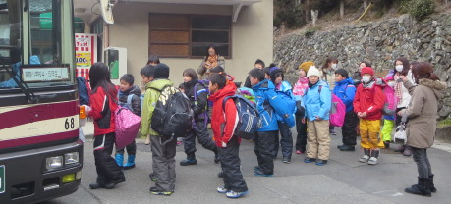
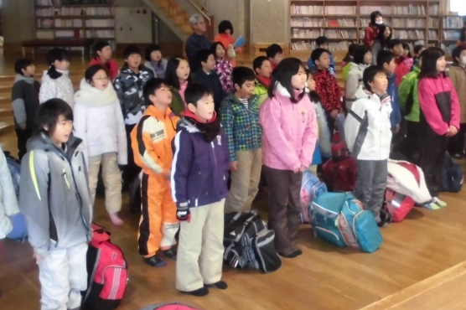
参考：花背山の家のときの服装の写真
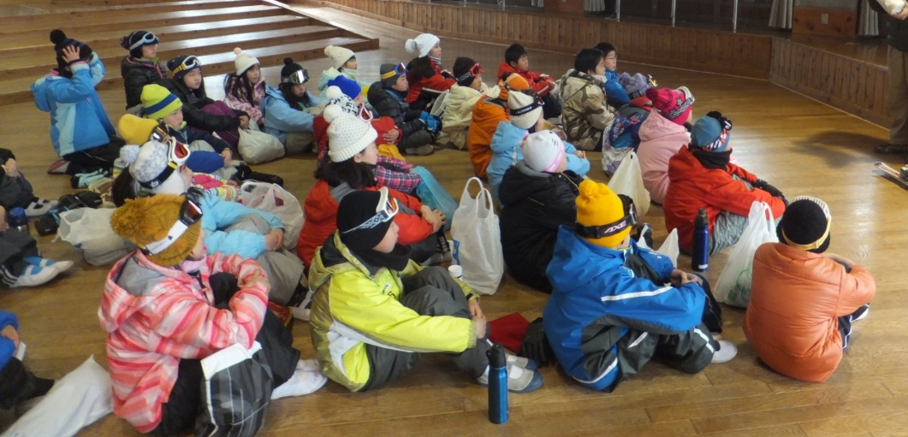
個人懇談会にお越しいただいた際に，山の家に行くときの服装について質問が出ました。冬休み中に準備されることも多いと思いますので，過去の写真とともにお知らせします。

☆服装について
行くときの服装
◎上着（雪遊び用のもの）
◎長ズボン（雪遊び用のもの）
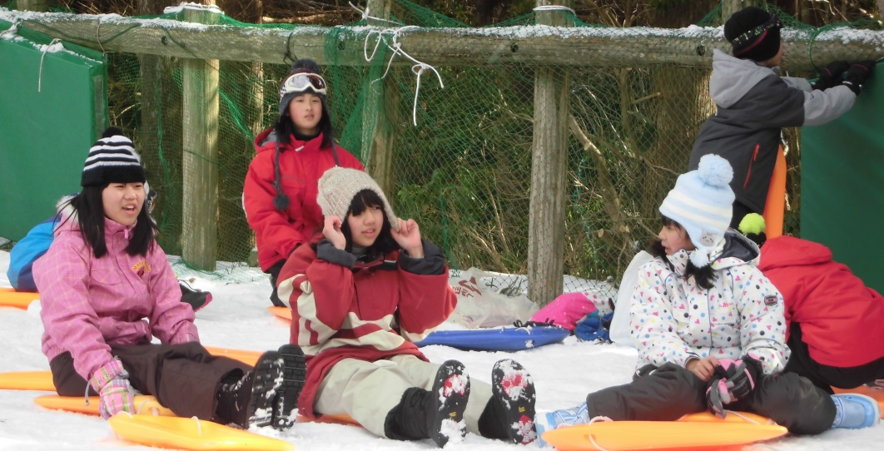
どれも、防水・撥水のものが 望ましいです。
その他
◎雪遊びができる手袋
◎スノーブーツもしくは長靴
◎耳が隠れる帽子
◎ゴーグル（あれば）

☆リュックサックについて
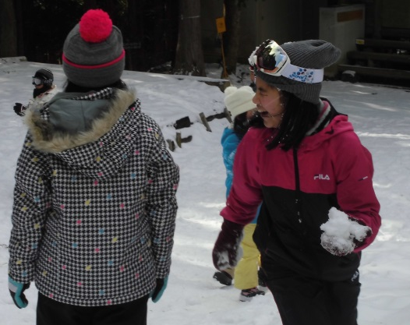
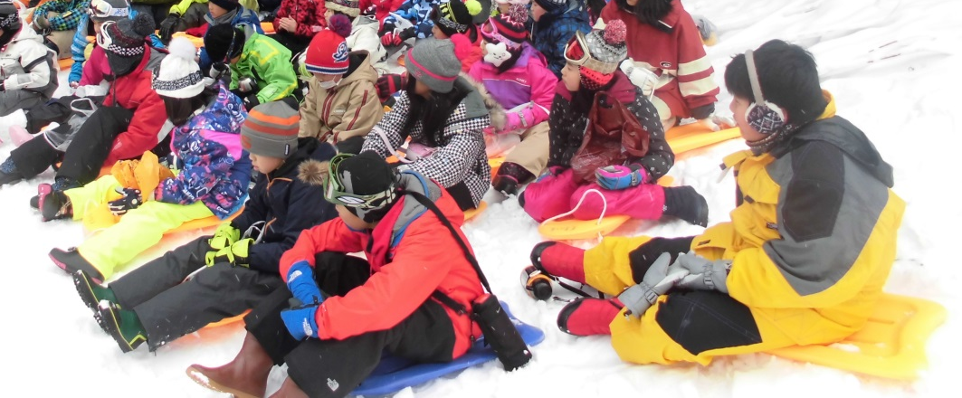
背負えるもの一つにまとめてください。

